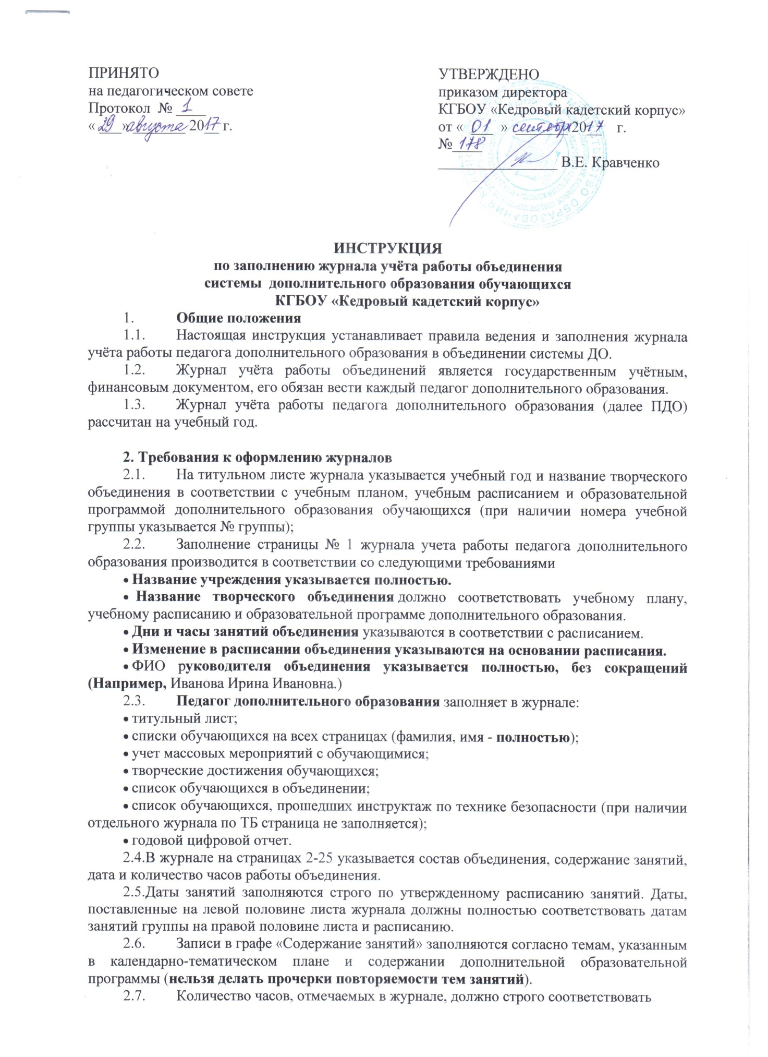

ИНСТРУКЦИЯ
по заполнению журнала учёта работы объединения
системы дополнительного образования обучающихся
КГБОУ «Кедровый кадетский корпус»
- Общие положения
  - Настоящая инструкция устанавливает правила ведения и заполнения журнала учёта работы педагога дополнительного образования в объединении системы ДО.
  - Журнал учёта работы объединений является государственным учётным, финансовым документом, его обязан вести каждый педагог дополнительного образования.
  - Журнал учёта работы педагога дополнительного образования (далее ПДО) рассчитан на учебный год.

2. Требования к оформлению журналов
  - На титульном листе журнала указывается учебный год и название творческого объединения в соответствии с учебным планом, учебным расписанием и образовательной программой дополнительного образования обучающихся (при наличии номера учебной группы указывается № группы);
  - Заполнение страницы № 1 журнала учета работы педагога дополнительного образования производится в соответствии со следующими требованиями
- Название учреждения указывается полностью.
- Название творческого объединения должно соответствовать учебному плану, учебному расписанию и образовательной программе дополнительного образования.
- Дни и часы занятий объединения указываются в соответствии с расписанием.
- Изменение в расписании объединения указываются на основании расписания.
- ФИО руководителя объединения указывается полностью, без сокращений (Например, Иванова Ирина Ивановна.)
  - Педагог дополнительного образования заполняет в журнале:
- титульный лист;
- списки обучающихся на всех страницах (фамилия, имя - полностью);
- учет массовых мероприятий с обучающимися;
- творческие достижения обучающихся;
- список обучающихся в объединении;
- список обучающихся, прошедших инструктаж по технике безопасности (при наличии отдельного журнала по ТБ страница не заполняется);
- годовой цифровой отчет.
2.4.В журнале на страницах 2-25 указывается состав объединения, содержание занятий, дата и количество часов работы объединения.
2.5.Даты занятий заполняются строго по утвержденному расписанию занятий. Даты, поставленные на левой половине листа журнала должны полностью соответствовать датам занятий группы на правой половине листа и расписанию.
  - Записи в графе «Содержание занятий» заполняются согласно темам, указанным в календарно-тематическом плане и содержании дополнительной образовательной программы (нельзя делать прочерки повторяемости тем занятий).
  - Количество часов, отмечаемых в журнале, должно строго соответствовать
педагогической нагрузке и утвержденному расписанию занятий.
  - Журнал заполняется педагогом в день проведения занятия. Недопустимо производить запись занятий заранее.
  - Все записи ведутся на одном языке (за исключением случаев, когда нельзя обойтись без иностранных слов, например: структура «Es gibt…», редактор «Power Point»).
2.10. Педагог ДО систематически, в дни и часы занятий отмечает в журнале: неявившихся – буквой «н». Выставление в журнале точек, знаков «-», «+» или других не допускается.
  - В графе «Подпись руководителя» ставится личная подпись педагога.
  - Страницы 26-27 «Учет массовых мероприятий с обучающимися» заполняются педагогом по мере участия обучающихся в мероприятиях (внутри учреждения, районные, краевые, всероссийские, федеральные), в рамках работы объединения дополнительного образования.
  - Страницы 28-29 «Творческие достижения обучающихся» заполняются педагогом согласно достижений обучающихся в мероприятиях. Указывается название мероприятий в соответствии с Положением о конкретной конференции, фестивале, конкурсе и.т.д. и конкретный результат (диплом 1 степени, Гран-при и т.д.)
  - Графу «Заключение врача о допуске к занятиям» заполняет медицинский работник.
Заполнение данной графы педагогом допускается только при наличии соответствующей медицинской справки о допуске к занятиям. Медицинское заключение о состоянии здоровья необходимо для посещения физкультурно-спортивных (кроме объединений шахматы), хореографических объединений воспитанников. Для остальных категорий воспитанников данная графа не заполняется.
  - При заполнении страниц 36-37 журнала учета работы педагога дополнительного образования в пункте «Краткое содержание инструктажа» возможна ссылка на № конкретной инструкции по ТБ, утвержденной КГБОУ «Кедровый кадетский корпус».
  - Записи в журнале должны вестись регулярно, чётко и аккуратно шариковой ручкой без исправлений. Не разрешается использовать на одной странице чернила разного цвета.
  - Список обучающихся оформляется в алфавитном порядке.
  - Категорически запрещается допускать воспитанников к работе с журналом.
  - Не допускаются исправления в журнале, а также использование корректирующих средств.
  - На странице, где записывается пройденный материал, в конце каждой четверти педагог записывает число проведенных занятий, что заверяется личной подписью педагога.
  - В последнюю дату учебного года в колонке выставляется «зачёт» («зач») или «незачёт» («незач») в зависимости от усвоения (неусвоения) обучающимся программы.
  - В конце учебного года (31 мая) на правой странице подводятся итоги прохождения программы за год:
записывается количество занятий «по программе» (в соответствии с календарно-тематическим планированием), «фактически» (количество фактически проведённых занятий). При несовпадении указывается расхождение и причина. Делается запись «Программа выполнена» или «Программа не выполнена» и указывается причина. Запись заверяется личной подписью педагога ДО.

- Контроль за ведением журнала.
  - Страница 38 «Годовой цифровой отчет заполняется педагогом согласно количественного списка воспитанников за 1 полугодие (январь), 2 полугодие, год (май).
  - Страница 39 «Замечания, предложения по работе объединения» заполняется методистом ДО с целью систематического контроля правильности ведения журнала.
  - Журнал проверяется раз в четверть.
  - Письменные замечания и предложения по устранению ошибок в заполнении журнала педагог дополнительного образования детей обязан исправить до следующей очередной проверки. Невыполнения предписаний влечёт за собой нарушение своих должностных обязанностей, применение взысканий.
  - В конце учебного года не позднее двух недель по окончании учебного процесса журнал сдается методисту ДО.

Приложение № 1

Титульный лист
ЖУРНАЛ
УЧЕТА РАБОТЫ ОБЪЕДИНЕНИЯ
ДОПОЛНИТЕЛЬНОГО ОБРАЗОВАНИЯ
на 2018 / 2019 учебный год

Название учреждения
Краевое государственное бюджетное общеобразовательное учреждение «Кедровый кадетский корпус»

Отдел _Дополнительное образование
Объединение «Хор», 1 группа (5-е классы)

Дни и часы занятий:
Понедельник – 14.00-14.45, 14.50-15.35. Вторник – 14.00-14.45, 14.50-15.35.
Среда – 14.00-14.45, 14.50-15.35.

Изменения расписания:
Понедельник – 14.00-14.45, 14.50-15.35. Вторник – 14.00-14.45, 14.50-15.35

РУКОВОДИТЕЛЬ Иванов Иван Иванович

Приложение 2.

С инструкцией по заполнению журнала учета работы объединения системы дополнительного образования обучающихся КГБОУ «Кедровый кадетский корпус» ознакомлен(а):

  - Андрущенко О.Н.

  - Астанин О.М.

  - Бархатова Е.М.

  - Голоднев В.В.

  - Дьяконов А.В.

  - Зезюлькина Н.Н.

  - Козлов С.В.

  - Козлова Э.Ф.

  - Кутовенко А.А.

  - Ногина О.Э.

  - Огурцов И.А.

  - Романенко Г.Н.

  - Темерова Т.В.

  - Фомина О.А.

  - Шиханцова Н.С.

